STAGE « Ping Santé - Bien Etre »

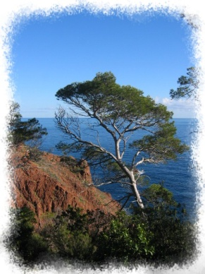
Public visé :
- Adultes, de tous âges et tous niveaux (débutants, débrouillés, confirmés),
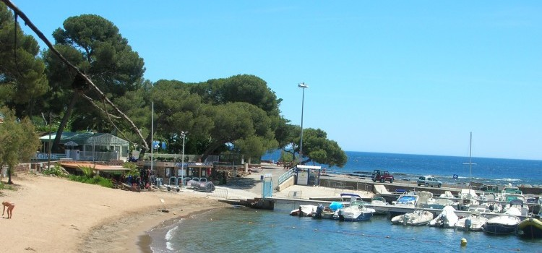
Date et lieu :
- du lundi 07 (9h) au vendredi 11 septembre 2015 (14h)
- Au CREPS PACA site de St Raphaël-Boulouris (83-Var)

Durée : 5 jours (accueil anticipé possible sur demande
à 18h le dimanche 06/09/15 à 18h)

Objectifs :
- Apprentissage ou perfectionnement de l’activité tennis de table (séances thématiques)
- Remise– maintien ou amélioration de la forme par la pratique d’activités physiques quotidiennes (plein air) - périodes de récupération .
- Sensibilisation aux bienfaits du sport sur la santé (alimentation-nutrition, lutte contre la sédentarité, hygiène de vie, compléments alimentaires…)

Planning prévisionnel : voir détails en annexe

09h -12h Séances thématiques adaptées Tennis de Table
12h30 Déj. diététique au « Bienvenu »
13h30 - 15h Repos
15h - 17h Activités Physiques de Pleine Nature / Bains de mer
17h-18h Récupération
18h15-19h Débat/Santé
19h-20h Dîner au self
20h-21h30 TT libre (facultatif)

Encadrement :
- Entraîneurs diplômés d’Etat, Membres de la commission sport santé de la FFTT et des intervenants extérieurs (Médecins, Kinés, DRJSCS).

Coût:
- 550 euros par personne (pension complète et activités)

Clôture des inscriptions :
- Le 31 juillet 2015 auprès de estelle.londiche@fftt.email
Renseignements :
- Eric LABRUNE e.labrune@wanadoo.fr 06.17.68.00.08
- Guy TUSSEAU guy.tusseau@sfr.fr 06.11.76.66.58

BULLETIN D’INSCRIPTION
STAGE « Ping Santé - Bien Etre »

Merci de retourner ce bulletin dûment rempli par mail estelle.londiche@fftt.email
et accompagné du montant correspondant avant le 31 juillet 2015

STAGIAIRE

NOM : ................................................................................................. PRENOM : ..............................................................................

ADRESSE : ..............................................................................................................................................................................................

…………………………………………………………………………………………………………………………………………………………

CODE POSTAL :………………………………. VILLE : ………………………………………………………………………………………

TEL. PORTABLE : ............................................................... COURRIEL : ........................................................................................................

NUMERO DE LICENCE : .........................................................................

CLUB, COMITE OU LIGUE : ....................................................................
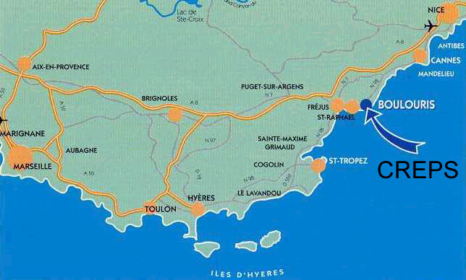

DEPLACEMENT

Merci de nous signaler votre mode de transport

Avion Train Voiture

NB : Nous prévenir si vous souhaitez une charge en Gare SNCF de Saint Raphaël – Valescure ou bien en Gare de Boulouris (Creps à 400 m - 5 min à pied) et avec vos horaires précis

OBSERVATIONS : ces lignes sont à vous !

………………………………………………………………………………………………………………………………………….

………………………………………………………………………………………………………………………………………….

………………………………………………………………………………………………………………………………………….

